

**Fakulteti i Inxhinierisë Elektrike dhe Kompjuterike**

**Departamenti: Inxhinieri Kompjuterike**

**Projekti 1: Programimi me soketa**

Data e dorëzimit: 19.04.2019

Gjuha programuese e përdorur: Python 3.7

Sistemi Operativ: Mac

Studentja: Alba Lokaj Profesori i lëndës: Prof. Dr. Blerim Rexha

ID: 170714100057 Asistenti i lëndës: MSc. Haxhi Lajqi

Prishtinë 2019

Permbajtja

Hyrje 3

Metodat IPADRESA 4

NUMRIIPORTIT 4

BASHKETINGELLORE 4

PRINTIMI 4

EMRIIKOMPJUTERIT 4

KOHA 4

LOJA 4

FIBONACCI 4

KONVERTIMI 4

BISEDA 5

MAX 5

Testimi 6

Reference 8

# Hyrje

Ne kete projekt kemi bere lidhjen klient/server perms programimit te soketave dhe kemi mundesuar dy lloje te komunikimit ne mes tyre: TCP dhe UDP, permes soketave perkates.

Qellimi i ketij projekti ka qene krijimi dhe testimi i te dy programeve, klient dhe server, ne te dy llojet e lartepermendura. Keto programe perfshijne edhe metoda dhe urdhera per manipulimin me to. Gjuha programuese ne te cilen eshte krijuar projekti eshte Python.

# Metodat

# 

* IPADRESA – Kthen IP adresen e klientit, bashke me nje tekst mesazh percjelles.
* NUMRIIPORTIT – Kthen numrin e portit ne te cilin klienti komunikon me serverin, pas lidhjes klient/server dhe poashtu nje tekst mesazh te bashkangjitur.
* BASHKETINGELLORE – Pranon nje tekst si parameter, ben numerimin e bshketingelloreve ne ate tekst dhe pastaj e kthen numrin tyre. Formati ne te cilin duhet te kerkohet kjo metode nga klienti eshte: BASHKETINGELLORE {*hapsire*}teksti, ku teksti e paraqet argumentin.
* PRINTIMI – Pranon nje tekst si parameter dhe pastaj e kthen ate tekst si pergjigjje. Formati ne te cilin duhet te kerkohet kjo metode nga klienti eshte: PRINTIMI {*hapsire*}teksti, ku teksti e paraqet argumentin.
* EMRIIKOMPJUTERIT– Kthen emrin e kompjuterit te klientit. Ne qofte se emri nuk ka mundesi te gjendet, atehere e kthen nje mesazh informues.

* KOHA– Kthen kohen aktuale te serverit, ku perfshien data e plote, koha e plote dhe shkurtesat am ose pm. Formati i kohes: dd.mm.yy hh:mm:ss am.
* LOJA–Gjen 7 numra te rastesishem ne rangun 1-49 dhe kthen vargun qe permban keta numra. Per gjetjen e ketyre numrave perdoret klasa e importuar ‘random’.
* FIBONACCI– Pranon nje numer te plote x si parameter dhe fillimisht ben llogaritjen e vargut te fibonaccit, me shifra sa parametri x. Pastaj kthen anetarin e ‘x’ te vargut te llogaritur.
* KONVERTIMI– Pranon dy parametra: nje tekst dhe nje numer. Metoda permban disa opsione konvertimi dhe keto opsione specifikone me ane te tekst parametrit te pare. Te secili opsion behet llogaritja perkatese, ku parametric numer kthehet nga nje njesi ne nje tjeter.
* BISEDA– Mundeson komunikimin interaktiv ne mes te klientit dhe serverit. Si klienti ashtu edhe server kane mundesi ta ndalin komunikimin ne cdo moment, duke derguar pergjigjjen ‘quit’, i cili percilljell ne te dy anet nje mesazh qe informon per nderprerjen e bisedes.

* MAX– Pranon dy parametra dhe kthen numrin maksimal ne mes tyre, permes funksionit max().

# Testimi

Testimi i metodave permes Python Console, ne programin PyCharm CE.

FILLIMI I PROGRAMIT

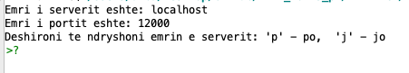

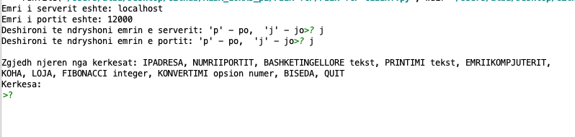

IPADRESA



NUMRIIPORTIT



BASHKETINGELLORE



PRINTIMI



EMRIIKOMPJUTERIT



KOHA



LOJA



FIBONACCI



KONVERTIMI



BISEDA

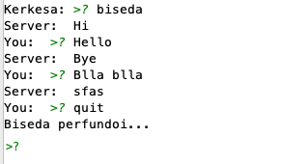

MAX



# Reference

<https://docs.python.org/3/library/socket.html>

<https://www.youtube.com/>

<https://stackoverflow.com/>

<https://www.w3schools.com/python/default.asp>

<https://www.youtube.com/user/thenewboston>